关于转发“2016长吉图区域中韩技术转移大会”中韩项目
对接的通知

各有关单位、项目负责人：
“2016长吉图区域中韩技术转移暨东北亚知识产权战略联盟成立大会”将于9月21-23日在长春国际会议中心召开。目前组委会已完成长吉图区域及韩国参展项目的征集工作，其中：长吉图区域项目112项、韩国项目37项。为做好中韩项目对接，现将具体事宜通知如下：
一、请登录“长春科技”网（2016长吉图区域中韩技术转移大会专栏），或点击http://139.212.253.180/ec02/查看韩国项目具体内容，并填写《中韩项目对接意向表》。
二、请将《中韩项目对接意向表》于7月20日前，按单位属地原则分别报送至：
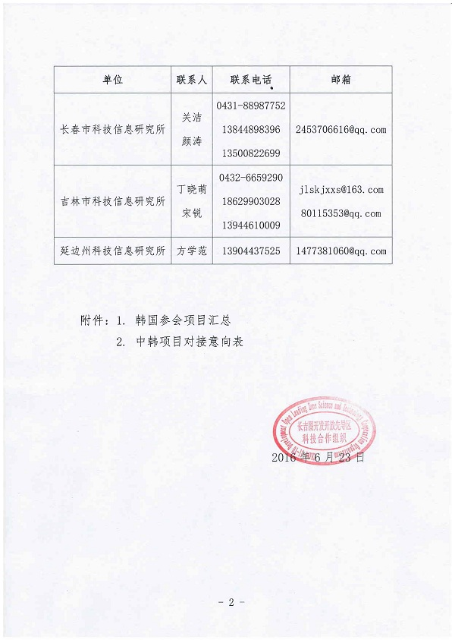
附件1
韩国参会项目汇总表
序号 | 韩国项目名称
1 | 人工智能抽吸器
2 | 凸轮类型无级变速器
3 | 1.农业废弃物的回收利用技术（高质的饲料、肥料、燃料制造技术）  2.纤维废弃物的回收利用技术
4 | 融合性食品干燥系统(BCD 810S)全球化市场的开拓
5 | 箱子（篮子）专用搬运车制作技术转让
6 | 废弃物干燥·炭化处理系统
7 | 智能家居系统和中心网络技术
8 | 1.玛卡的功能认证（对男性性机能的改善）和利用玛卡进行高附加价值产品的开发  2.活用氧化燕麦β-葡聚糖制造功能性食品，改善高胆固醇血症  3.从海藻中提取视网膜色素，开发护眼功能性饮料并进行功能性评估研究
9 | 电梯操作情况识别系统（智能电梯操作盘）
10 | 无电力的磁力震动保健鞋垫及其高性能鞋具
11 | 机器加工配件品的绿色环保铁屑&残油清除系统（Eco.Burr & Lube oil Remove System）
12 | 生产富含omega-3脂肪酸的发芽玄米和面条产品的创新技术
13 | 1.隔热涂料制造技术  2.无毒性防腐涂层（绿色涂料）制造技术  3.汽车组装粘合剂(绿色粘合剂) 制造技术
14 | 利用大米开发能够改善皮肤触感和吸水性的功能性粉末及其制作方法
15 | 肠道健康保健食品的制造和销售 （株）一个自然（公司）的技术转让和共同销售
16 | 1.功能性紧身弹力裤  2. 高尔夫挥杆练习机
17 | 技术转让 产品销售(韩京红参)
18 | 液晶显示屏工程中使用的异方性导电胶膜胶接用硅垫及复合垫
19 | 以物联网（IoT）为基础的宠物远程照顾系统
20 | 抗低温光合作用促进肥料  增强免疫力的乳酸菌(饲料添加剂及健康食品)
21 | 水处理技术转让，产品销售
22 | 有害物质去除装置
23 | 移动式燃料电池系统
24 | 纳米富氢水和纳米净水机
25 | PDS 制剂
26 | 将高亮度1W芯片封装在PCB金属基板上的集成化封装元件制造技术  运用含防水功能的LED封装设备的900W白色LED水中作业/  深海探察用（包含路灯、工厂灯）LED照明灯制造技术
27 | 植物变油技术
28 | 微架构的金属板材制造及相应曲面配件成型设备和产业化
29 | 依赖垂直切割方式的农田除草技术
30 | 包装胶带
31 | Foot keeper（功能性鞋垫）全球项目
32 | 塑料复合材料(Compounding Material)合作生产及供给关系建构
33 | 乌竹叶粉末含有的双倍蛋白质食品制作
34 | 可穿戴式多参数人体生理状态监视器

附件2
中韩项目对接意向表
单位名称（中方）

意向对接
韩方项目名称
与韩方
对接要求
对接时间 | □大会前  □大会期间  □大会后 | 对接形式 | □企业间互访  □会上洽谈  □电话、Email  □其他
联系人 |  | 联系电话

